Беспрепятственный доступ к пожару

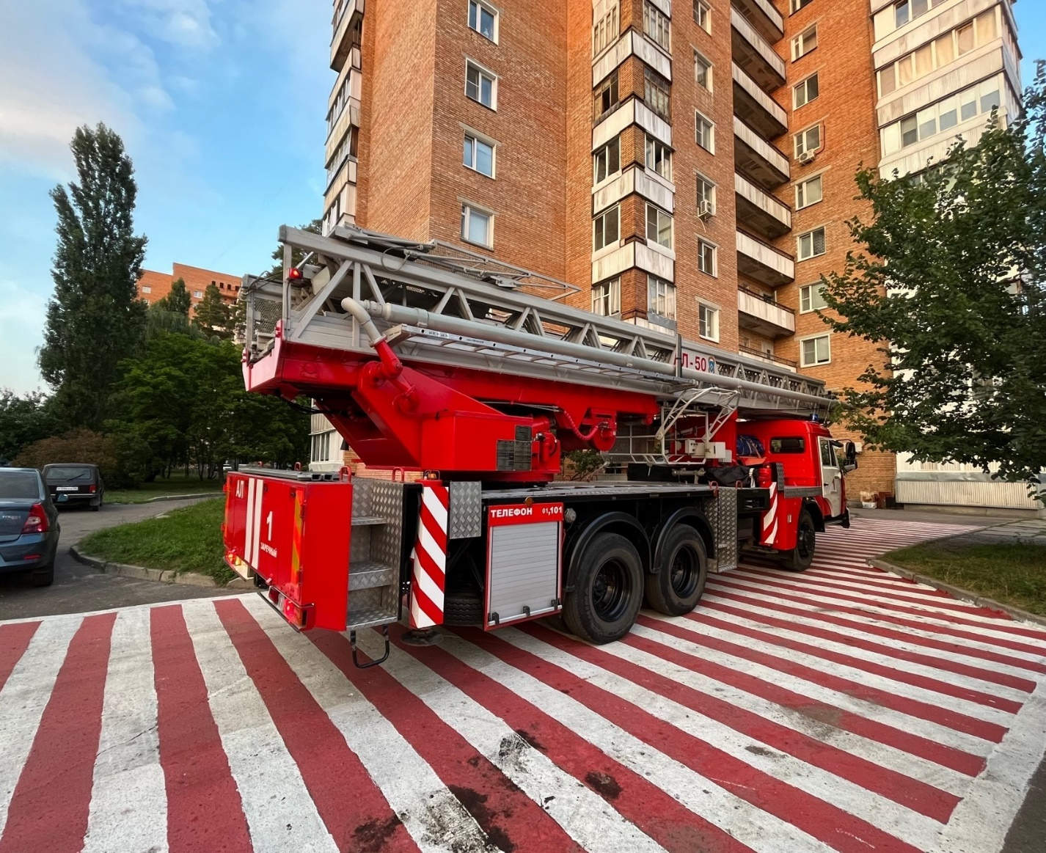

Чтобы снизить риск жертв и серьезных материальных убытков при пожарах в многоквартирных домах, важно своевременно вызвать спасателей и обеспечить свободный проезд пожарной техники. Про это знают все, но по какой-то причине помехи для спасателей все равно встречаются.
Если на пути огнеборцев автомобили мешают проезду или оказывается, что они стоят над люками пожарных гидрантов, это значительно осложняет решение всех поставленных задач.
Также нужно понимать, что при сильном пожаре, как правило, воды даже в полной пожарной автоцистерне будет недостаточно. А чтобы развернуть автолестницу или другую спецтехнику, необходимо подготовить площадку без постороннего транспорта и препятствий. По этой причине в условиях крайней необходимости есть вероятность, что экстренные службы переместят неправильно припаркованный автомобиль, но и это займет драгоценное время.
Поэтому Управление по ЮЗАО Департамента ГОЧСиПБ обращается к автовладельцам: помните, что по требованиям пожарной безопасности подъезд пожарных машин должен быть обеспечен с двух продольных сторон здания, а площадка для размещения пожарной и специальной техники должна быть свободна. Нарушение этих требований – это не только нарушение закона, за которое грозит ответственность, но и серьезный риск для жизни людей.

